梅州市梅县区2016年财政总决算分析说明

2016年，在区委、区政府的正确领导和区人大、区政协的监督指导下，我区财政部门认真贯彻落实区委、区政府的工作部署，完善财政体制，狠抓财源建设，强化增收节支，依法科学理财，着力保障和改善民生，确保经济提速增效，在财税部门共同努力下，地方公共财政预算收入实现了新的突破，各项财政预算指标顺利完成，预算运行质量良好，财政工作取得了较好的成绩，为我区经济和社会各项事业协调发展提供了有力保障。
现将本年度财政决算编报说明如下：
一、经济和社会发展概况
今年，我区国民经济保持稳定增长，年初提出的各项改革和发展目标基本实现。从经济运行情况来看，区经济和社会发展呈如下特点：
一是经济发展平稳向好，国民经济结构继续调整
2016年全区完成地区生产总值（GDP）187.18亿元，同比增长8.1%。其中，第一产业增加值46.64亿元，同比增长4.1%，拉动GDP增长1个百分点；第二产业增加值67.72亿元，同比增长6.9%，拉动GDP增长2.6个百分点；第二产业中的工业增加值57.82亿元，同比增长6.1%，拉动GDP增长2个百分点；第三产业增加值72.82亿元，同比增长11.8%，拉动GDP增长4.4个百分点。三次产业结构比例为24.9:36.2:38.9。

二是财政收入有所增加，财税总量继续领跑全市各县区
全区一般公共财政预算收入完成21.89亿元，同比增长1.79%。全区税收总收入31.55亿元，同比增长0.2%。
全区税收总收入31.55亿元，同比增长.02%。其中，国税税收12.63亿元，同比增长22.9%；地税税收18.92亿元，同比下降10.8%。
三是人民生活水平有一定提高
城乡居民收入不断提高。2016年全区全体居民人均可支配收入22329元，同比增长10.7%；其中：城镇居民人均可支配收入28304元，同比增长10.3%；农村居民人均可支配收入16182元，同比增长10.6% 。
社会保障体系进一步完善。2016年，全区有5.16万人参加社会养老保险，2.4万人参加失业保险，5.23万人参加职工医疗保险，3.92万人参加工伤保险，3.94万人参加生育保险，48.74万人参加城乡居民医疗保险，8.17万人参加城乡居民养老保险。全年社保费征收10.25亿元，超额完成全年任务8.06亿元的12.7%。
四是城镇化进程加快，形成城乡、区域协调发展的新格局。主要表现在新县城开发建设力度进一步加大，基础设施日臻完善；雁洋、畲江、松源三个中心镇和松口、丙村、大坪三个重点镇的建设取得新进展，城市化水平进一步提高。
2016年是我区在区委区政府的正确领导下，全面贯彻落实省促进粤东西北地区振兴发展 “一个目标、三大抓手、两条底线”和市委市政府构建“梅兴华丰产业集聚带”、进一步加快振兴发展的工作部署，大力发展实体经济，加快产业结构调整，主动适应经济发展新常态，扎实推进经济、民生、环境、干部队伍建设，全区取得了经济社会发展的新成效，人民生活不断提高，社会事业全面进步。

二、财政预算执行情况
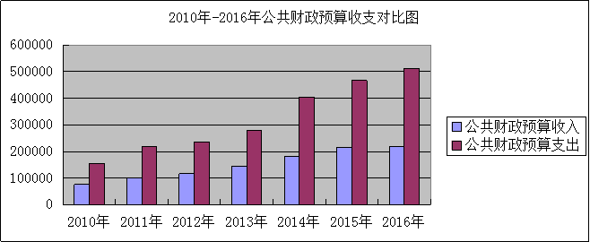

（一）预算收入部分
2016年，我区公共财政预算收入累计完成218830万元，占计划247229万元的88.51%,比去年同期收入增收3848万元，增幅1.79%。本级税收收入完成132481万元，减幅12.10%，非税收入86349万元，非税占比39.46%。
现将各项收入完成情况对比分析如下：
（1）增值税收入完成26661万元，同比增收7085万元，增幅36.19％。主要受营业税改证增值税影响，造成增值税增加。
（2）营业税收入完成10207万元，同比减收11188万元，减幅52.29％，主要受营业税改证增值税及税收分成体制调整影响，导致营业税减收。
（3）企业所得税收入完成15014万元，同比增收1824万元，增幅13.83%，主要荷树园电厂、梅雁集体清欠企业所得税收入。
（4）印花税完成2074万元，同比增收683万元，增幅49.1%，主要各行业交易合同增加，印花税增加。
（5）城市维护建设税完成7868万元，同比增收683万元，增幅9.51%，主要是增值税等增加，导致城维税增加。
（6）土地增值税完成14739万元，同比减收474万元，减幅3.12%，主要政府土地收储及交易下降等影响。
（7）车船税完成1135万元，同比减收78万元，减幅6.43％，主要受1.6以下排量车辆购置税减半影响。
（8）城镇土地使用税完成收11323万元，同比增收1011万元，增幅9.8%。主要受清理城镇土地使用税等影响。
（9）契税完成收入14573万元，同比减收220万元，减幅1.49%，
（10）房产税完成收入5767万元，同比增收1216万元，增幅26.72%，主要新县城全年房地产交易有所增加及清理库存楼盘影响。
（11）耕地占用税完成收入18049万元，同比减收18403万元，减幅50.49%。
（12）资源税完成收入592万元，同比减收121万元，减幅16.97%。
（13）个人所得税收入3620万元，同比减收259万元，减幅6.68%。主要是去年超华集团一次性减持导致基数增大影响。
（14）专项收入完成收入7566万元，同比增收433万元，增幅6.07％。
（15）罚没收入完成1694万元，同比减收189万元，减幅10.04%。
（16）行政事业性收费收入22248万元，同比增收13962万元，增幅168.5%。
（17）国有资源（资产）有偿使用收入31598万元，同比减收5685万元，减幅15.25%。
（18）其他收入23243万元，同比增收13580万元，增幅140.54%。
2016年，我区基金预算收入累计完成51570万元，比上年收入51016万元增收554万元，增幅1.09％。
收入完成情况：国有土地使用权出让金收入48740万元，城市公用事业附加收入1182万元，散装水泥专项资金收入15万元，新型墙体材料专项基金收入1477万元，彩票公益金收入156万元。
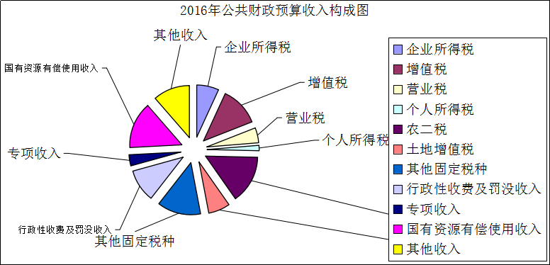
（二）预算支出部分
2015年, 全区公共财政预算支出累计完成511097万元，比去年同期469943万元增支41154万元，增幅8.76％。
主要支出项目分析对比如下：
（1）一般公共服务支出79428万元，同比增支45622万元，增幅134.95％，主要是调整机关事业养老保险比例，工资结构性调整，追加2016年一次性补助等。
（2）公共安全完成支出16512万元，同比减支2116万元，减幅11.36％。
（3）教育支出完成100688万元，同比增支5505万元，增幅5.78%，主要是2015年一次性年终补助及2016年元旦补助，外国语学校第三笔回购款8470万元支出，城乡免费义务教育经费5300万元。
（4）社会保障和就业支出73262万元，同比增支11628万元，增幅18.87％，主要是补发2014年10月至2015年6月基本工资增资8000万元，农村养老保险金2800万元，重度残疾人2000万元，城乡最低生活保障金3600万元。
（5）医疗卫生与计划生育支出62430万元，同比增支10012万元，增幅19.10%。
（6）资源勘探电力信息支出完成支出4755万元，同比减支408万元，减幅7.90%
（7）城乡社区事务支出33732万元，同比减支2530万元，减幅6.98％，主要是对于城市基础设施投入不断扩大造成。
（8）文化体育与传媒支出8085万元，同比增支3662万元，增幅82.79%，主要是归还电视台远东租赁公司借款1342万元，博物馆建设经费253万元支出。
（9）科学技术支出1839万元，同比增支362万元，增幅24.51%。
（10）节能环保支出12572万元，同比增支7926万元，增幅170.60%。
（11）农林水事务支出76648万元，同比减支16791万元，减幅17.97％。主要是由于细化中小河流治理、农村基础设施、扶贫类等支出。
（12）商业服务业等支出1840万元，同比增支821万元，增幅80.57%，主要是追加2015年外经贸稳增长调结构专项资金、促进外贸发展专项资金及广货网上行等支出。
（13）交通运输支出3629万元，同比减支7702万元，减幅67.97%。
（14）国土海洋事务支出3794万元，同比增支1834万元，增幅93.57%，主要是梅县区一村一镇一地图建设经费140万元，基本农田保护补偿资金142万元支出。
（15）粮油物资储备支出1320万元，同比减支2643万元，减幅66.69%。
（16）其他支出完成27674万元，同比增支25919万元，增幅1476.87%。
（17）债券付息支出1129万元，同比增支1073万元，增幅1916.73%。
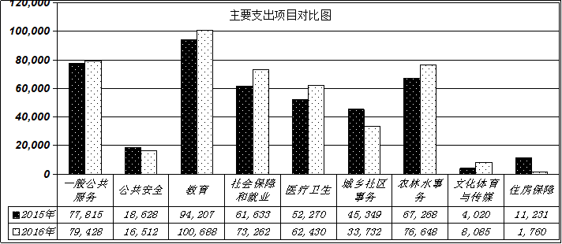
2016年全区基金预算支出84974万元，比上年增支7644万元，增幅9.88％。其中：大小型水库移民扶助基金相关支出803万元，国有土地使用权出让金支出73378万元，新增建设用地有偿使用费支出6879万元，污水处理费1191万元，其他各项支出2723万元。
（三）年终决算结余部分
2016年，我区地方公共财政预算收入218830万元，上级补助收入239950万元（其中：税收返还等固定补助24193万元，一般性转移支付收入162010万元，专项转移支付收入53747万元），债券转贷收入32620万元，上年结余47519万元，调入资金1706万元，调入预算稳定调节基金30285万元，地方财政收入总计570910万元。地方公共财政预算支出511097万元，上解支出20057万元，债券还本支出28058万元，地方财政支出总计559212万元。年终待偿债置换一般债券结余4562万元，预算结余结转7136万元,。
基金预算收入51570万元，上级补助收入9525万元，上年结余3533万元，债务转贷收入60260万元，基金预算收入总计124888万元。基金预算支出84974万元，调出资金1706万元，债务还本支出16260万元，年终待偿债置换专项债券结余14000万元，基金滚存结余7948万元。
三、预算变动情况
我区公共财政预算收入年初预算数247229万元，调减预算收入指标29929万元，调整后本级公共财政预算收入为217300万元。全年公共财政预算支出年初预算数488355万元,预算执行中增加主要是税收返还、省、市追加的专款及一次性补助支出40986万元,债券转贷收入32620万元，通过压缩年初预算部分支出，调整后支出预算数518000万元。另外，根据实际支出需要和上级追加补助情况,适当将某些科目资金安排给其他重点支出。
四、镇级税收收入情况
2016年镇级税收收入70021万元，占本级公共财政预算收入218830万元的32％，比上年镇级税收收入74033万元减收4012万元，减幅5.42％。镇本级工商税收收入突破1000万元的有雁洋、程江、丙村、新城、扶大、畲江、城东、南口共8个镇， 500万元以上1000万元以下的镇有水车、梅南、白渡、松口、梅西共5个镇,100万元以上500万元以下的镇有石扇、石坑、松源、隆文、桃尧共5个镇，100万元以下的镇有大坪1个镇。

五、今年财政运行的特点
（一）财政收支超额完成人大预算计划。
今年公共财政预算收入完成调整后占人大计划的100.70%，公共财政预算支出完成调整后支出占总指标的98.67%。已超额完成人大计划。
（二）国地税部门征收的税收特点显著。
区本级税收完成数增收主要集中在地税方面包括增值税、房产税等两个税种，其中：增值税完成26661万元，比去年同期增加7085万元，增幅36.19%，主要原因是全面实施营改增。房产税完成5767万元，同比增加1216万元，增幅26.72%，主要原因是房地产交易量增加。
税收减收主要集中在营业税、资源税、耕地占用税等几个税种，主要原因是营改增、土地交易同比减少。
（三）经常性支出仍是财政支出的主体，财政资金主要用于确保行政事业单位人员工资及机关单位的正常运转和重点项目支出的需要。
今年，我区每月人员工资、公用经费等刚性支出约为11000万元以上。我区财政除保证工资、经费的正常、足额拨付以外，还拨付了工业园区开发和区重点项目建设资金等
（五）税源结构变化不大，目前区内几家主要骨干企业仍然是我区的主要税源企业，区级财政收入受主要税源企业的经营等变化影响较大。
2016年梅雁、宝丽华、华银、超华、BPW车轴、卡莱共6家公司累计上交国、地税总额98737万元，占全年财政总量的三分之一。可以说，上述企业对我区经济的持续快速发展、财政收入的增长起着重要作用。同时本年度因为国家对契税征收方法进行了调整，我区本年度契税减幅较大。主要税源企业的经营、产业结构调整、税点调整等变化，会对我区财政收入的产生很大影响。
六、预算执行中存在的问题
（一）面对当前财政收入基数大、政策性减收因素多等情况，要继续保持财政收入的快速增长难度较大。
（二）支出压力大，增资因素多。这是由于增人调资等各项经常性开支增大，此外增加了基础设施、招商引资、民心工程及民生支出、水利建设支出、农村饮水工程、最低生活保障等各项支出逐年增大，而且目前我区正处在大力进行招商引资工作和扩容提质时期，对各项城市、园区等基础设施建设的投入仍需较多资金，财政支出压力大。
（三）税源结构变化较大，税收受到国家政策因素影响大。收入增长额主要集中在：房产税、城镇土地使用税、耕地占用税和几个固定税种。虽然比去年同期都有增收，但增收幅度不大，主要原因是受到去年税收收入的基数较大的影响和政策性减收因素等的影响。目前区内几家主要骨干企业仍然是我区主要税源企业，区级财政收入受主要税源企业的经营等变化影响较大。除此之外，国家全面实施营改增新政，对地方税收影响较大，地税收入减少。
（四）公共财政体系仍有待进一步完善，专项资金和非税收入管理使用仍有待进一步规范，财政改革仍需进一步深化，财政监管需进一步加强。新的一年，我们将高度重视这些问题和困难，积极应对，采取有效措施加以解决。

七、预算管理情况
今年，我们继续积极落实深化和完善财税体制改革的各项措施， 运用积极稳健的财政政策，支持各项改革，促进经济发展，增强财政收入后劲，同时，坚持依法理财，强化收支管理，大力组织财政收入，从严格控制各项支出，优化支出结构，认真整顿财经秩序，确保财政资金的安全和财政体制的稳健运行。在预算管理方面，主要抓了以下几方面的工作：
（一）结合实际，做好年初预算编制前的各项工作。
为做好年初预算的编制工作，我们按照上级财政部门编制二０一七年财政收支计划的总体要求和基本原则，结合我区的实际，严格按《新预算法》和《预算法条例》以及国家有关财政经济政策的规定， 根据上级分配的各项指标， 参照我区国民经济和社会发展计划，深入调查研究、认真测算有关数据，为本年度的财政预算编制工作有条不紊地开展打下了基础。
（二）坚持生财有道，财政收入实现新突破
财政部门主动适应经济发展新常态，坚持严格按照经济规律办事，在区委、区政府的带领下，财政收入实现了新突破
主要措施：一是加强财经形势调研工作。关注财税体制改革动向，开展专题税源调查，挖掘税收征管潜力，着力留住优质财源，主攻重点财源，培植后续财源，着重加强重大项目和重点税源的跟踪管理，确保重大项目建设的顺利开展和重点税收及时足额征收入库。二是强化收入综合征管体系。及早部署抓好收入组织工作，财税部门密切联系、协调配合，健全联动创收工作机制，对提升税收增速和收入质量进行绩效考评，调动各责任主体参与财源建设工作的积极性。三是积极开展各项专项检查工作，完善非税收入管理系统建设，健全征管流程，堵塞征管漏洞，落实源头管控，确保应收尽收。四是用活政策拓宽筹资渠道，改善投融资环境，加强与各金融部门的合作，认真落实各项扶持和奖励政策，不断壮大投融资规模，为全区的经济和社会事业发展提供了强有力的资金保障。
（三）坚持理财有规，科学理财再上新台阶
财政部门切实树立活用财政的科学理念，按照“保运作、保稳定、保民生，促进科学发展、促进社会和谐”的要求，积极发挥财政作用，把有限的资金用到有利于提高地区综合竞争力、有利于提高地区发展后劲、真正造福于民的项目。
一是继续深化预算编制改革，完善预算编制工作流程，进一步规范项目预算编制，提高了预算编制质量，强化了预算的约束力。二是细化部门预算改革。着重从加强部门预算精细化管理入手，从严控制一般性支出，从严控制“三公”经费支出，使行政运行成本得到有效控制，有效地把支出规模控制在年度预算范围内。三是继续深化国库改革，目前共有国库改革试点单位105个（含二级预算单位，2016年新增乡镇集中支付单位9个），使财政资金的运行调控能力得到有效提升。
目前我区所有预算内资金拨款及基金预算拨款都通过预算执行系统进行拨付，提高了工作效率，使财政运行监控能力得到根本性提高。五是积极推进公务卡改革。目前我区已制订了公务卡管理办法，公务卡强制结算目录，所有区直预算单位已经开设公务卡，共计2676张，规范了财政财务管理，提高了公务支出的透明度。
（四）坚持用财有效，财政管理取得新成效
按照“零基预算”的原则，调整优化财政支出结构，推进公共财政基本服务均等化水平，切实保障和改善民生，做到厉行节约，严格控制一般性支出，增强预算编制科学性、准确性。合理调度财政资金，确保财政正常运转。做好收入工作的同时，把收入优先安排在“保工资、保运转”方面，并不断加大社保、民生等方面支出。做好财政资金运行情况预测和财政收支测算工作，确保财政收支计划顺利执行。严格贯彻落实《关于党政机关厉行节约八项要求》的精神，从严控制“三公”经费，有效降低行政成本，大力压缩一般性支出，集中财力办大事。
2016年通过落实以上各项措施，在区委、区政府领导的重视下，在上级财政部门的指导、支持和财税干部职工的共同努力下，在较困难的情况下完成了财政收入任务，较好地控制支出，实现全年财政收支平衡。同时，请求省、市财政部门继续在政策、资金方面给予支持和帮助，以逐步缓解我区财政收支矛盾，实现新一年度的财政收支平衡。
梅州市梅县区财政局
二Ｏ一七年四月十三日

